Vprašanja:
1. Dva kolesarja se srečata na cesti. Prvi se vozi proč in drugi proti oddaljeni tovarni, na kateri je sirena, ki oddaja ton z dano frekvenco.
a) Kateri od njiju sliši višji ton?
b) Drugi kolesar začne pospeševati. Kaj se dogaja s frekvenco, ki jo sliši?

2. Preleti nas letalo, ki leti z nadzvočno hitrostjo.
a) Skiciraj pot valovne fronte, ki nas prva zadene!
b) Kakšna je zveza med »ostrino« Machovega stožca in hitrostjo letala?

Animacije:
1. Ponazoritev valovnih front za mirujoč in premikajoč se izvir; tudi za v>c:
http://www.surendranath.org/Applets/Waves/Doppler/DopplerApplet.html

2. Ponazoritev valovnih front: sam izberi hitrosti c in v ter valovno dolžino λ:
http://www.aug.edu/%7Echmtmc/ntnujava/Doppler/Doppler.html

3. Preboj zvočnega zidu:
http://www.kettering.edu/~drussell/Demos/doppler/mach1.html

4. Udarni val nadzvočnega letala:
http://www.phy.ntnu.edu.tw/oldjava/airplane/airplane.html.

Naloge:
1. Avtomobila se iz nasprotnih strani približujeta poslušalcu. Prvi avtomobil vozi s hitrostjo 20 m/s in oddaja ton s frekvenco 500 Hz. Drugi vozi s hitrostjo 30 m/s. Kolikšno frekvenco oddaja drugi avtomobil, če poslušalec sliši enako visoka tona? (484 Hz)

2. Z avtomobilom se vozimo s stalno hitrostjo v₁=72 km/h, ko nas prehiti rešilni avtomobil, ki vozi s hitrostjo v₂=144 km/h. Rešilni avtomobil ima vklopljeno sireno, ki oddaja ton s frekvenco ν₀=440 Hz. Hitrost zvoka v zraku je c=340 m/s.

a) Kolikšno frekvenco slišimo, ko se nam rešilni avtomobil približuje? (ν=469,3 Hz)
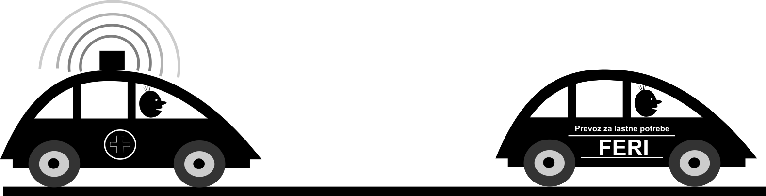
b) Kolikšno spremembo frekvence zaznamo, ko rešilni avtomobil zapelje mimo nas?
(Δν=−52,5 Hz)

3. Ko je krogla švignila mimo vojaka, se je frekvenca njenega žvižganja zmanjšala na
polovico. Kolikšna je bila njena hitrost? Hitrost zvoka v zraku je c=340 m/s. (v=c/3)

